TRABAJO PRACTICO N9
ANALISIS DE NOTICIAS

Materia: Comercio Exterior
Profesora: Ayelen Climent
Integrantes: Morales Magali, Almazan Luca

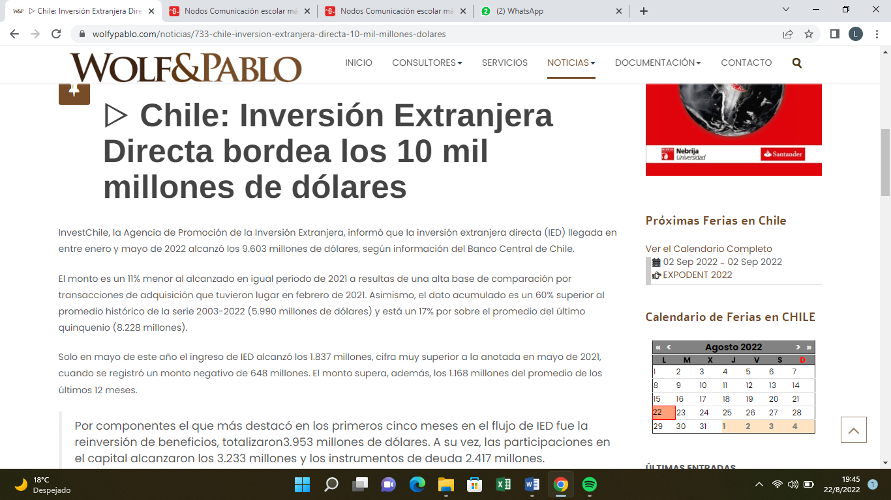

Análisis personal

La inversión de chile cada vez está creciendo, en lo que va de este año ya a superado el porcentaje máximo del periodo de 2003-2022, lo cual es buenísimo para un país ya que implica que han alcanzado una inversión de casi 10 mil millones de dólares en el extranjero.
Esto refleja ante el mundo (principalmente España) que Chile es muy confiable para invertir e reinvertir en él, como ya también en este tiempo varias compañías de Europa principalmente han invertido debido al crecimiento que han tenido con las inversiones, importaciones y exportaciones.

Conclusión
Es muy impresionante para un país y su pueblo lograr una inversión extranjera exitosa, sobre todo por ese monto de casi 10 mil millones de dólares, porque no solo trae inversores de afuera si no que la confianza del país crece y les da la posibilidad de poder invertir mucho más en el futuro y ganar mucho mas.

